МИНИСТЕРСТВО НАУКИ И ВЫСШЕГО ОБРАЗОВАНИЯ РОССИИ
ФГБОУ ВО "Пензенский государственный университет"
Кафедра "Математическое обеспечение и применение ЭВМ"

Отчет
по лабораторной работе №1
«Рефакторинг схемы базы данных и бизнес-процессов информационной системы»

Выполнили:
Хамзин Х.
Суворов М.
Хусаинов И.
ст. гр. 17ВИ1
Проверила:
Дзюба Е,А.

2020

Цель работы. Рефакторинг результатов анализа предметной области, проектирования схемы базы данных и моделирования бизнес-процессов информационной системы для повышения эффективности прототипа информационной системы.
Словесное описание предметной области
Гостиничный комлекс состоит из нескольких зданий-гостиниц(корпусов). Каждый корпус имеет ряд характеристик, таких, как класс отеля(двух-, пятизвездочные), количество этажей в здании, общее количество комнат, комнат на этаже, местность номеров(одно-, двух-, трехместные и т.д.), наличие служю быта: ежедневная уборка номера, прачечная, химчистка, питание(рестораны, бары) и развлечения(бильярд, сауна, бассейн). От типа корпуса и местности зависит сумма оплаты за него. Химчистка, стирка, дополнительное питание, все развлеченеия производятся за отдельную плату.
С юридическими (туристические фирмы, организации, занимающиеся проведением международных симпозиумов, конгрессов, семинаров, карнавалов и т.д.) заключаются договора, позволяющие организациям бронировать номера с большими скидками на определенное время вперед не для одного человека, а для группы людей. Каждая из перечисленных групп организаций обладает характеристиками, свойственными только этой группе. Желательно группы людей от одной организации не расселять по разным этажам. В брони указывается класс отеля, этаж, количество комнат и общее количество людей. Броня может быть отменена за неделю до заселения. На основе маркетинговых работ расширяется рынок гостиничных услуг, в результате чего заключаются договора с новыми фирмами. Также исследуется мнение жильцов о ценах и сервисе. Жалобы фиксируются и исследуются. Изучается статистика популярности номеров. Ведется учет долгов постояльца гостинице за все дополнительные услуги. Новые жильцы пополняют перечень клиентов гостиницы. Ведется учет свободных номеров, дополнительных затрат постояльцев гостиницы и учет расходов и доходов гостиничного комплекса.
Информационные задачи:
- Учет и анализ договоров с юридическими лицами. Система ведет учет договоров с юридическими лицами и позволяет производить анализ различных проявлений реализаций договора(кол-во забронированных номеров, кол-во номеров реально использованных юр.лицом и т.д.)
- Учет и анализ дополнительных услуг. Система ведет учет приобритения дополнительных услуг и позволяет производить анализ различных экономических характеристик(рентабельность дополнительной услуги, популярность услуги, и т.д.)
- Учет и анализ постояльцев. Система ведет учет постояльцев и позволяет производить анализ различных метрик(анализ целевой аудитории, анализ отзывов постояльцев и т.д.)

Категория  пользователей | Наименование  приложения  (подсистемы) | Фрагмент  структуры  ПрОбл | Информационные  задачи
Маркетолог | marketing_hotel_AAA  (web app) | Отзывы  пользователей,Фи  нансовая  отчетность | Инструмент для  анализа  экономической  эффективности  гостиницы,
Бухгалтер | accounting_hotel_AAA  (web app) | Финансовая  отчетность | Организация оборота  финансовых  документов гостиницы
Администратор | admin_hotel_AAA  (web app) | Информация о  размещении  клиента,  Сведения о  комнатах | Заселение клиентов,  Логистика  обслуживания
Клиент | HotelAAA(mobile app)  www.hotelAAA.com | Пребывание в  гостинице | Использование услуг гостиничного комплекса

таблица описания бизнес-процессов информационной системы
№ п\п | Бизнес-процесс | Исполнитель | Входные данные |  | Выходные данные |  | Ограничения
№ п\п | Бизнес-процесс | Исполнитель | Поставщик | Содержание | Потребитель | Содержание | Ограничения
1 | Анализ ЦА  (манип-ие) | Маркетолог | Администратор | Данные о постояльцах | Маркетолог | Сегменты ЦА и их усредненный отзыв
2 | Бронирование номера  (Транзкция) | Клиент | Администратор | Информация о свободных номерах гостиницы  Персональные данные клиента | Клиент  Администратор | Информация о забронированных номерах, | Бронирование не может быть меньше одного дня  Постояльцу должно быть более 18 лет  Учесть бронирование от имени юр. лиц  Исключить бронирование одного номера 2 и более постояльцами
3 | Изменение статуса бронирования | Администратор | Постоялец  Администратор | Информация о текущем статусе бронирования | Администратор  Постоялец | Актуальные данные о статуте бронирования | Нельзя изменить статус, если постоялец уже заселен
4 | Отображение свободных номеров | Администратор | Администратор | Не требуется | Постоялец | Список свободных номеров | Не учитывать забронированные комнаты
5 | Добавление постояльца | Администратор | Администратор | Персональные данные постояльца | Администратор | Обновленный список постояльцев | Корректность ввода персональных данных
6 | Заселение постояльца | Администратор | Постоялец  Администратор | Личные данные  Информация о свободных номерах | Администратор | Информация о занятых номерах | Если номер уже был зарезервирован через сайт, то не учитывать его
7 | Предоставление счета постояльцу | Администратор | Администратор | Данные о забронированном номере  Данные о использованных доп. услугах | Постоялец | Чек
8 | Добавление отзыва | Постоялец | Постоялец | Отзыв клиента о работе отеля | Маркетолог | Отчет с жалобами и положительными отзывами
9 | Отображение свободных номеров | Администратор | Администратор | Не требуется | Постоялец | Список свободных номеров | Не учитывать забронированные комнаты
10 | Добавление купленных номеров в счет  (автомат) | БД | БД | Данные о забронирокупленных номерах  Счет постояльца | Клиент, Администратор | Чек с данными о купленных номерах
11 | Заключение договора с юр. лицом  (транзакция) | Администратор  Клиент | Администратор  Клиент | Данные о клиенте  Данные о договоре  Данные о забронированных номерах  Данные о сотруднике | Администратор  Клиент | Договор,  Счет Договора,  Данные о забронированных номерах
12 | Анализ соотношения забронированных номеров к реально заселенных в них людей.( Манипуляция с данными) | Маркетолог | Администратор  Клиент | Данные о заселениях.  Данные о | Маркетолог | Данные об соотношении количества отмен бронирований номеров к забронированным
14 | Изменение статуса бронирования при расторжении договора. (Триггер) | БД | БД | Актуализация информации о бронировании | Администратор | Обновленная информация о забронированных номерах
15 | Анализ скидочной политики за период  (Манипуляция) | Маркетолог | Администратор | Информация о забронированных номерах.  Информация о номерах купленных по скидке | Маркетолог | Данные о полученной прибыли
19 | Добавление услуг (inxert, update, delete) | Администратор | Администратор | Информация о новых услугах | Администратор | Добавление новых услуг
20 | Не давать ввести услугу, если она уже существует (триггер) | БД | Администратор | Информация о новых услугах | Информация о новых услугах | Добавление или отказ в проведении транзакции
21 | Анализ ЦА со средним отзывом и средней прибылью на группу  (Манипуляция с данными) | Маркетолог | Администратор | Информация о возрастной категории постояльцев | Маркетолог | Сведенья о целевой аудитории
22 | Бронирование номера  (транзакция) | Администратор | Администратор | Информация о бронировние и постояльце | Администратор | Сведенья о бронировании номера
23 | Добавление купленных номеров в счет (триггер) | Бд | Бд | Обновление информации о купленных номеров | Администратор  Постоялец | Сформированный счет
24 | Удаление из временной таблицы  (триггер) | БД | Бд | Данные о постояльце | БД | Акутальные сведенья о постояльцах

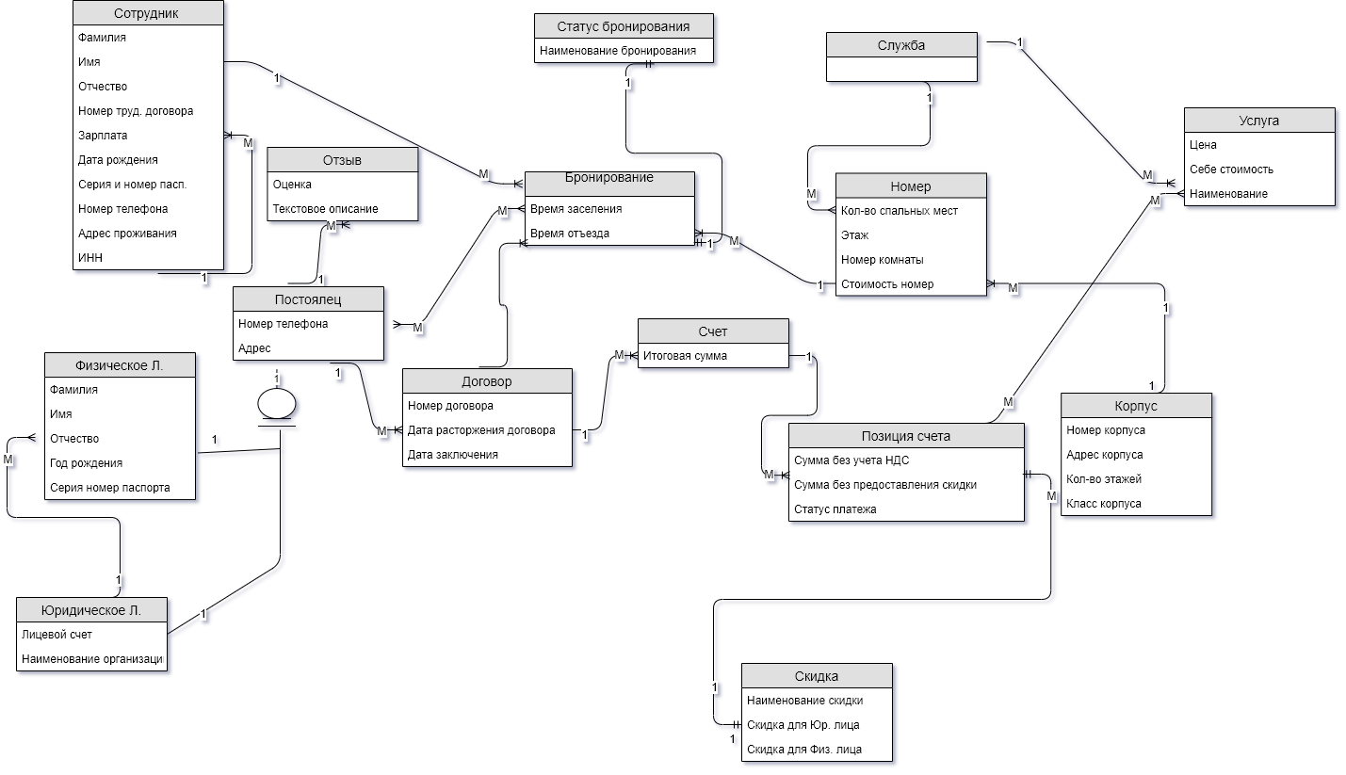

Диаграмм 1 - Концептуальная модель базы данных

